五 问题收集

1 jquery $.ajax $.get $.post的区别？
$.ajax 是 jQuery 底层 AJAX 实现，是一种通用的底层封装，请求数据之后，则需要使用回调函数，有beforeSend、error、dataFilter、success、complete等。
$.get 、$.post是简单易用的高层实现，我们使用$.get、$.post方法，jQuery会自动封装调用底层的$.ajax。

2 js中如何打印一个对象的所有属性值？
function outputObj(obj) {
var description = "";
for (var i in obj) {
description += i + " = " + obj[i] + "\n";
}
alert(description);
}

3 js中如何将格式化日期
formatDate: function(date,fmt) {
var o = {
"M+": date.getMonth() + 1, //月份
"d+": date.getDate(), //日
"h+": date.getHours(), //小时
"m+": date.getMinutes(), //分
"s+": date.getSeconds(), //秒
"q+": Math.floor((date.getMonth() + 3) / 3), //季度
"S": date.getMilliseconds() //毫秒
};
if (/(y+)/.test(fmt)) fmt = fmt.replace(RegExp.$1, (date.getFullYear() + "").substr(4 - RegExp.$1.length));
for (var k in o)
if (new RegExp("(" + k + ")").test(fmt)) fmt = fmt.replace(RegExp.$1, (RegExp.$1.length == 1) ? (o[k]) : (("00" + o[k]).substr(("" + o[k]).length)));
return fmt;
}
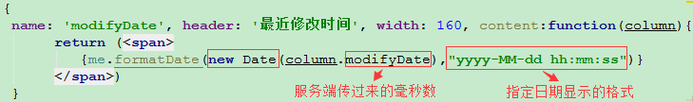

4 Git分支的概念以及何谓跟踪分支

4.1 Git分支的概念
Git中的每次提交（commit）都会生成一个版本对象，每个版本对象都保存着自己的版本号和上一个版本的版本号。
Git 中的分支，其实本质上仅仅是个指向版本对象的可变指针。Git 会使用 master 作为默认分支的名字。在若干次提交后，你其实已经有了一个指向最后一次提交对象的 master 分支，它在每次提交的时候都会自动向前移动。
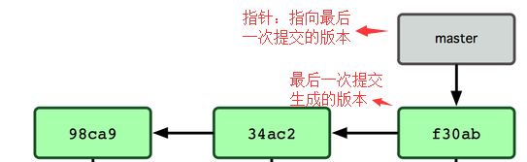
master是Git 里的一个默认已有的分支，我们还可以创建新的分支，例如使用“git branch testing”命令
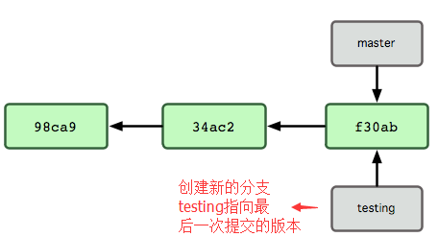
现在有两个分支了（master和testing），那么Git 是如何知道你当前在哪个分支上工作的呢？其实答案也很简单，Git上还有一个名为 HEAD 的特别指针。HEAD指向哪个分支，就说明当前要在哪个分支上工作。
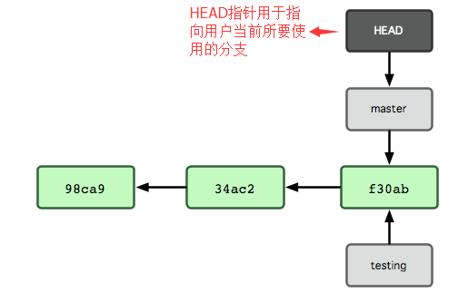
使用命令“git checkout testing”可以切换分支，其本质就是改变HEAD指针的指向
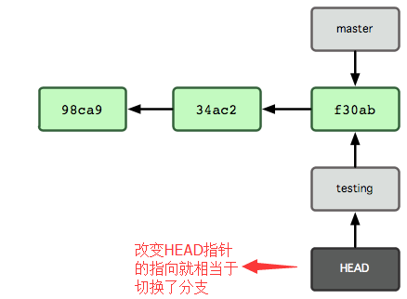
若加上-b参数，例如“git checkout -b xxx”，就表示新建分支xxx并切换到该分支
参考网址：http://www.open-open.com/lib/view/open1328069889514.html

4.2 何谓跟踪分支
使用git客户端工具（例如SourceTree）从git服务器上（例如GitHub或Gitlab）克隆一个远程仓库到本地，实际它是执行了git clone命令。例如在SourceTree中，会使用git命令
“git clone --branch master --recursive 远程仓库地址 本地仓库地址”
（例如git clone --branch master --recursive https://github.com/git-sir/poetry_and_future E:\github-workspace\poetry_and_future）
通过查看git命令帮助可以知道“--branch”和“-b”作用是等价的，用于在本地创建分支
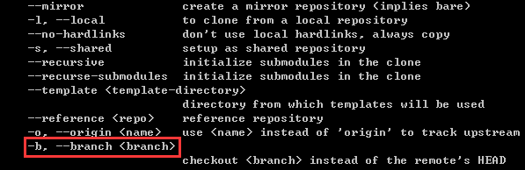
“git clone --branch master”命令会把远程仓库的master分支（即origin/master）克隆到本地，并默认在本地创建（checkout）一个master分支，本地master分支默认与远程master分支（origin/master）建立直接联系，跟踪远程master分支的改变，所以本地的这个分支也叫“跟踪分支”。正是由于建立了这种“跟踪”关系，在本地对分支进行push和pull操作时，git才知道向远程仓库的哪个分支push，从远程仓库的哪个分支pull。另外，也可以修改本地分支所要跟踪的远程分支。
Tip：只有在Git客户端才有push（推送）和pull（拉取）的操作，因为需要涉及到本地仓库和远程仓库之间的同步，如果仅仅是在Git服务端（例如GitHub网页版）上，那么就只有提交（commit）操作。

5 js中如何计算时间差
注意调用getTime()方法时不要漏了()，即不要写成getTime
//计算出相差毫秒数
var date1=new Date(); //开始时间
alert("aa");
var date2=new Date(); //结束时间
var date3=date2.getTime()-date1.getTime() //时间差的毫秒数
//计算出相差天数
var days=Math.floor(date3/(24*3600*1000))
//计算出小时数
var leave1=date3%(24*3600*1000) //计算天数后剩余的毫秒数
var hours=Math.floor(leave1/(3600*1000))
//计算相差分钟数
var leave2=leave1%(3600*1000) //计算小时数后剩余的毫秒数
var minutes=Math.floor(leave2/(60*1000))
//计算相差秒数
var leave3=leave2%(60*1000) //计算分钟数后剩余的毫秒数
var seconds=Math.round(leave3/1000)
alert(" 相差 "+days+"天 "+hours+"小时 "+minutes+" 分钟"+seconds+" 秒")

6 ajax请求默认的超时时间
Ajax有个输入参数timeout，单位为毫秒，默认值为0，代表永不超时。若要设置请求超时时间，可以手动传入该参数
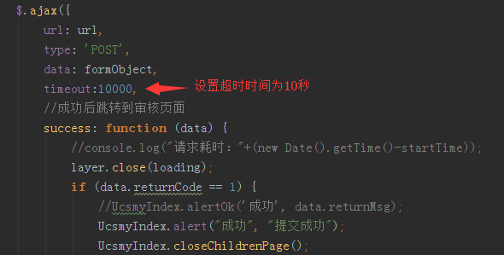
参考网址：http://www.jb51.net/article/87003.htm

7 $.extend函数使用详解
Jquery的扩展方法extend是我们在写插件的过程中常用的方法，该方法的原型是:
extend(dest,src1,src2,src3...);
它的含义是将src1,src2,src3...合并到dest中,返回值为合并后的dest,由此可以看出该方法合并后，是修改了dest的结构的。
如果想要得到合并的结果却又不想修改dest的结构，可以如下使用：
var newSrc=$.extend({},src1,src2,src3...) //也就是将"{}"作为dest参数。
这样就可以将src1,src2,src3...进行合并，然后将合并结果返回给newSrc了。如下例：
var result=$.extend({},{name:"Tom",age:21},{name:"Jerry",sex:"Boy"})
那么合并后的结果
result={name:"Jerry",age:21,sex:"Boy"}
也就是说后面的参数如果和前面的参数存在相同的名称，那么后面的会覆盖前面的参数值。
更多用法可以参考：http://www.cnblogs.com/zikai/p/5074686.html

8 如何在wps设置标题4
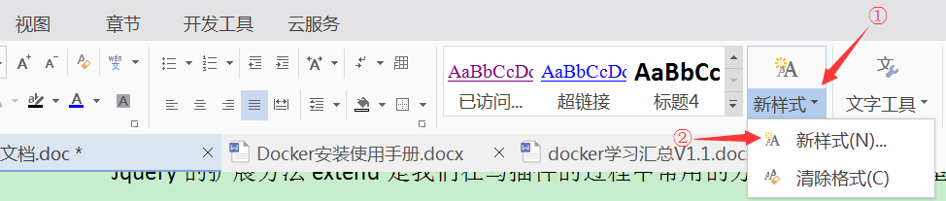
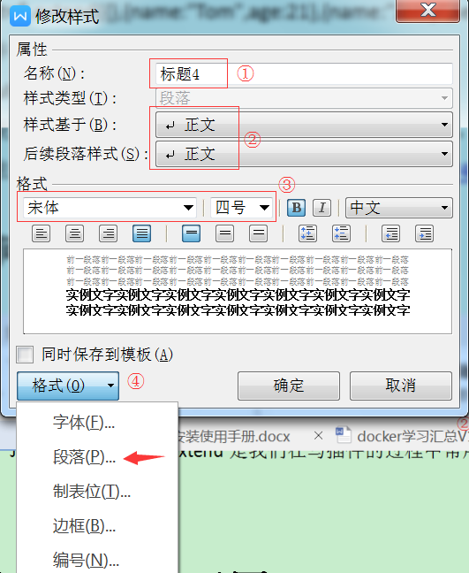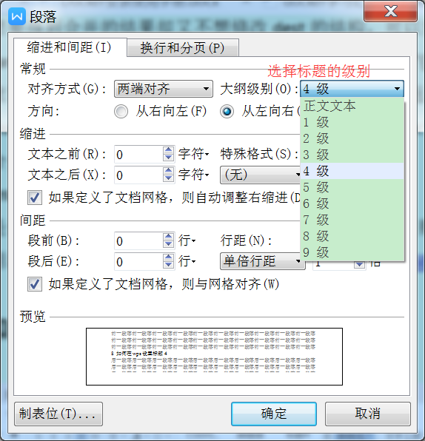

9 前端控制台出现504错误
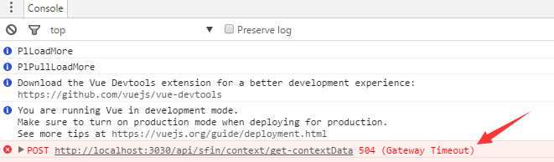
前端出现504状态码通常是由于后端无响应，这个时候要检查后端启动是否出问题。优先检查端口：如果有在同一个eclipse配置了多个tomcat，则要求每个tomcat的shutdown端口必须不一样，否则会导致tomcat启动成功了但是无法响应前端请求
